ОПРОСНЫЙ ЛИСТ ДЛЯ ПОДБОРА НАСОСНОЙ СТАНЦИИ ЗАВОДСКОГО ИЗГОТОВЛЕНИЯ
Название объекта:
Заказчик:
Контактное лицо:
Телефон/факс/e-mail:

Категория насосной станции согласно  таблице №17, СП 32.13330.2012. | Первая | Вторая | Третья
Перекачиваемая среда:
Подача насосной станции (м/ч): | Напор на выходе из станции (м.в.ст.):
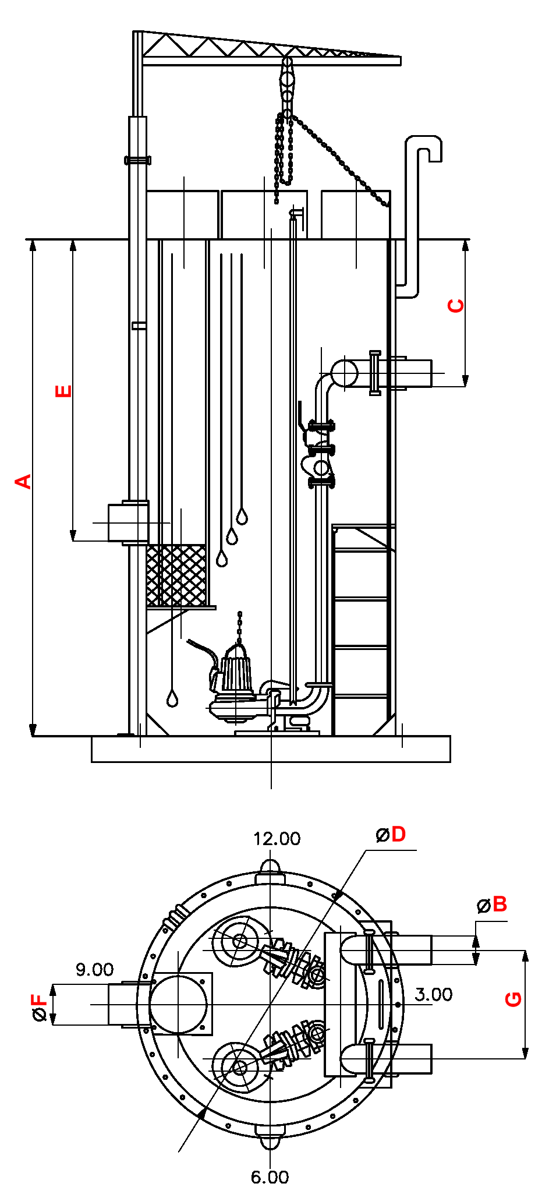 | Если вы не знаете величину напора, укажите, пожалуйста, следующее:
 | длина напорного трубопровода (м):
 | внутренний диаметр напорного трубопровода (мм):
перепад высот между началом и концом
напорного участка (м):
 | количество рабочих напорных труб (шт):
 | противодавление в точке присоединение напорной трубы:

- Параметры для подбора корпуса КНС

А | Глубина подземного резервуара (мм):
В | Внутренний диаметр (мм):
 | Внешний диаметр (мм):
Количество и расположение (в плане) |  | штук
 |  | часов
С | Глубина заложения (мм):
D | Диаметр насосной станции (мм):
F | Диаметр подводящей трубы (мм):
Количество и расположение (в плане) |  | штук
 |  | часов
Е | Глубина заложения (мм):
G | Расстояние между напорными коллекторами (мм):

- Параметры для подбора щита управления

Исполнение щита управления:
Наружное (IP65)
Внутреннее (IP54)
Количество вводов питания:
Один ввод
Двойной ввод
Двойной ввод c АВР
Метод пуска насосов:
Прямой
Звезда/треугольник
Плавный

- Дополнительное оборудование

Сороулавливающая корзина на подводящем трубопроводе
Да
Нет
Блок бокс (павильон) над КНС
Да
Нет

Дополнительные требования к КНС:

